Тема №3. Начало создания интерфейса.

Мы приступаем к созданию приложения. Начнем с разработки интерфейса главной страницы. В Visual Studio создаем «Приложение Windows Forms (.Net Framework)», которое назовем «EmployeeCard» (рис. 1):

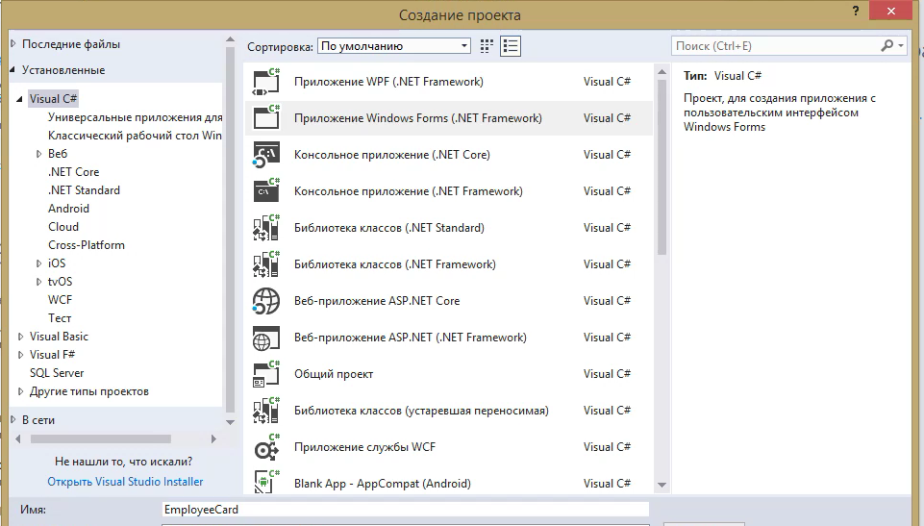

Рисунок 1 – Создание проекта

При работе с приложениями важно называть компоненты по их назначению. Так мы, возвращаясь к приложению спустя время, можем сразу понимать за что отвечает тот или иной объект нашего приложения. Начнем с того, что переименуем файл Form1 в MainForm (рис. 2).

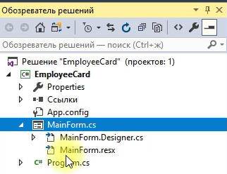

Рисунок 2 – Переименование
В свойствах данной формы пропишем размеры и название (рис. 3):

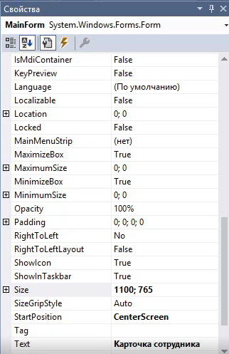

Рисунок 3 – Изменение свойств

Слева на «Панель элементов» найдем и перенесем на нашу форму «menuStrip». Создадим несколько разделов, как показано на рисунке 4.

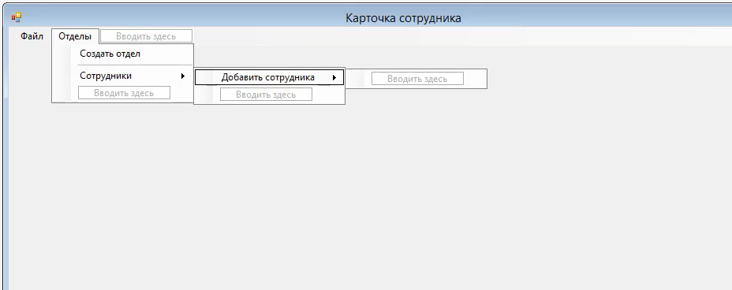

Рисунок 4 – Создание разделов

Не забываем про изменение названий элементов, чтобы потом не запутаться. Пример на рисунке 5.

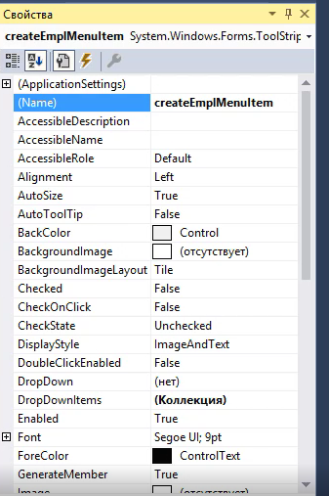

Рисунок 5 – Изменение названия

Выберем на «Панели элементов» TableLayoutPanel. В левой части этой таблицы у нас будет общие данные об отделе и сотруднике. В правой части персональные данные сотрудника. Далее нажмем на треугольник в верхней части данного элемента и выберем «Правка строк и столбцов» (рис. 6).

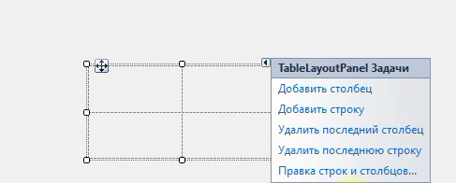

Рисунок 6 – Создание нового элемента

Выставим значения для каждого столбца так, как это показано на рисунке 7.

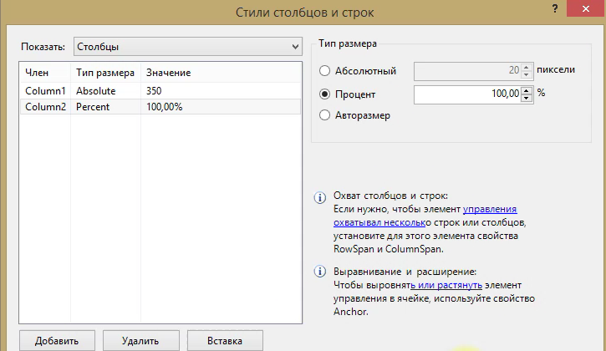

Рисунок 7 – Изменение столбцов

Теперь закрепим наш элемент в родительском контейнере. Откроем свойства элемента и в разделе Dock выберем значение «Fill» (рис. 8).

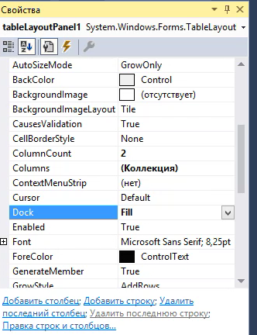

Рисунок 8 – Закрепление элемента
Перенесем на левую часть нашей формы еще один объект TableLayoutPanel. Перейдем в его свойства, где удалим один столбец и настроим размер строк (рис. 9). Первая строка будет отвечать за хранение отделов, а во второй строке будет храниться таблица с сотрудниками конкретного отдела. Для свойства Dock выставляем значение «Fill».

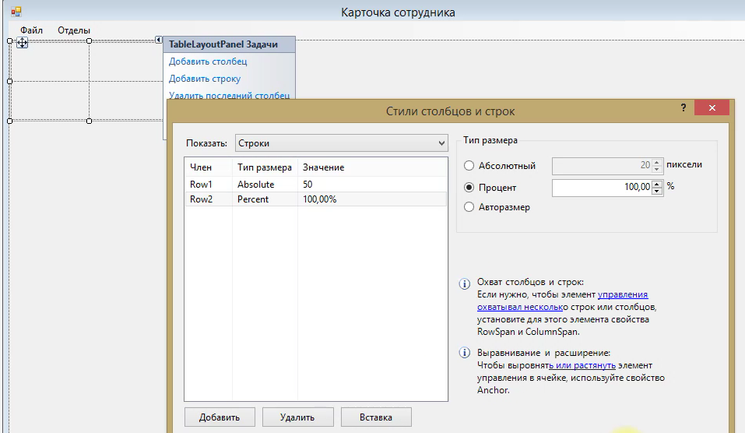

Рисунок 9 – Настройка таблицы

В левую верхнюю часть перенесем элемент «groupBox» и установим для параметров Dock и Text нужные нам свойства «Fill» и «Отделы:» соответственно (рис. 10).

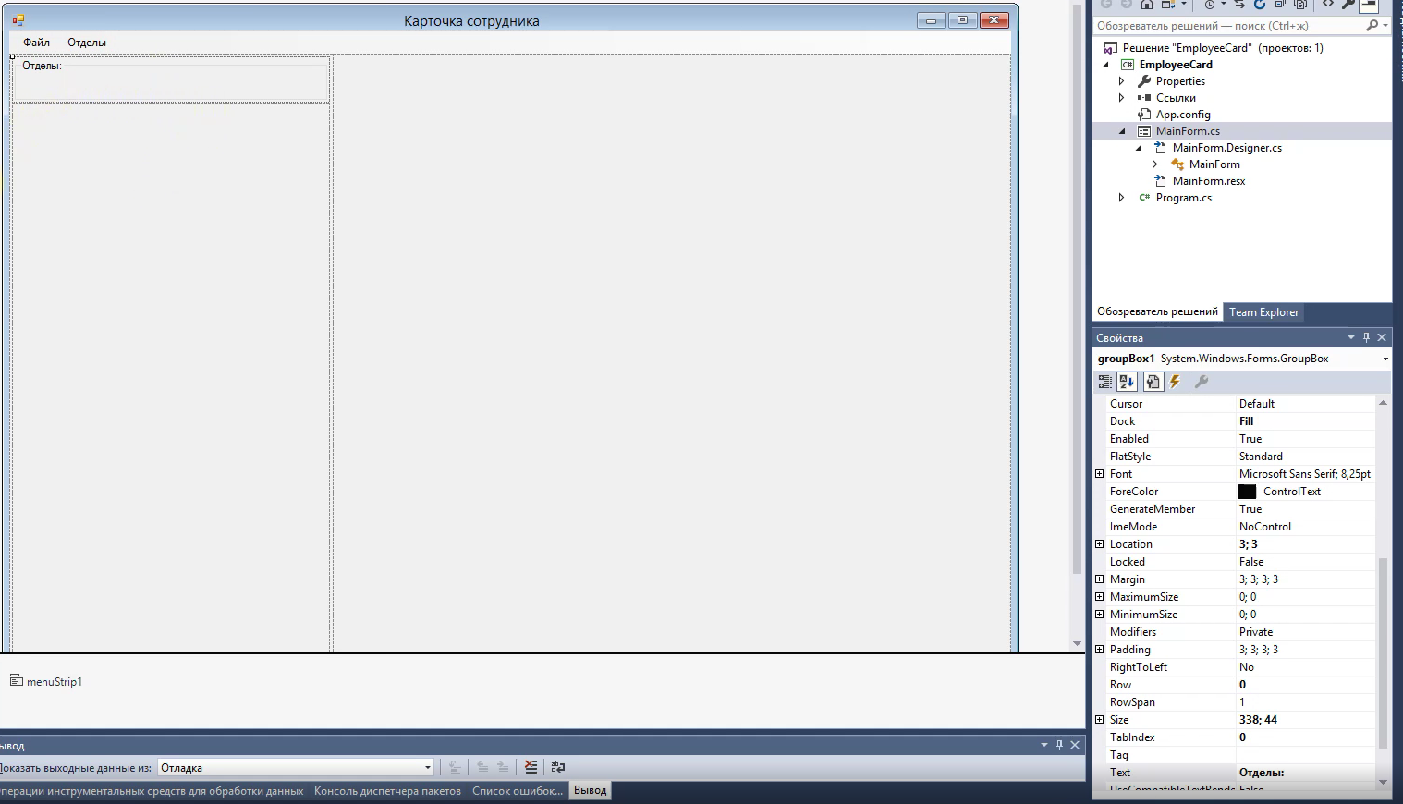

Рисунок 10 – Добавление «groupBox»

Еще одним элементом в этой части формы станет «comboBox». Для него также установим параметр «Fill» в разделе Dock, а название изменим на «departmentsCB» (рис. 11).

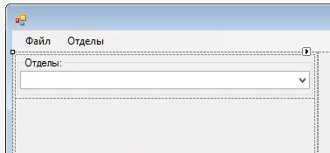

Рисунок 11 – Добавление «ComboBox»

Чтобы сделать данное поле объемным установим специальное свойство DropDownStyle (рис. 12).

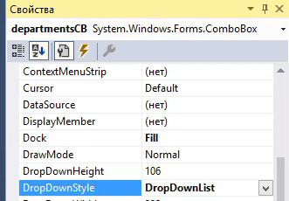

Рисунок 12 – Изменение внешнего вида «ComboBox»

Создадим раздел «Сотрудники» точно также, как мы создавали раздел «Отделы». После этого перенесем на форму элемент «dataGridView» и нажмем «Закрепить в родительском контейнере» (рис. 13).

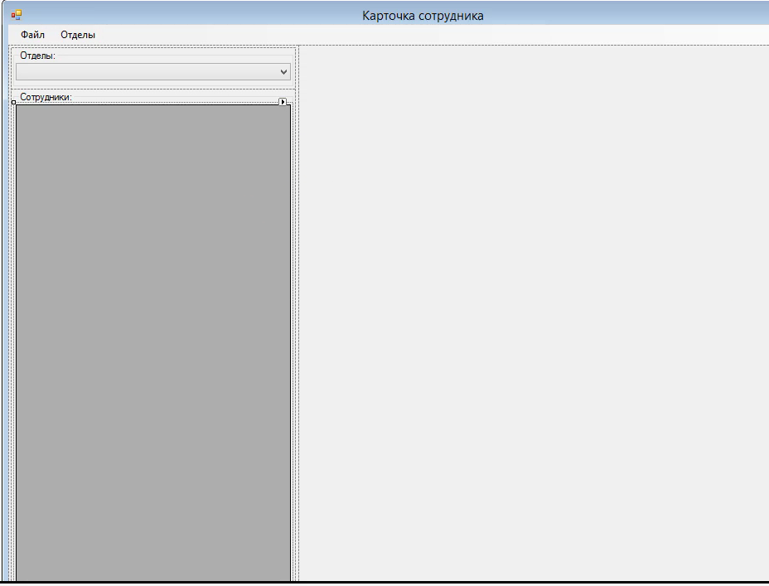

Рисунок 13 – Создание раздела «Сотрудники»

Далее устанавливаем специальные свойства для элемента, как это показано на рисунке 14, а также убираем галочки в пунктах «Включить добавление» и др.

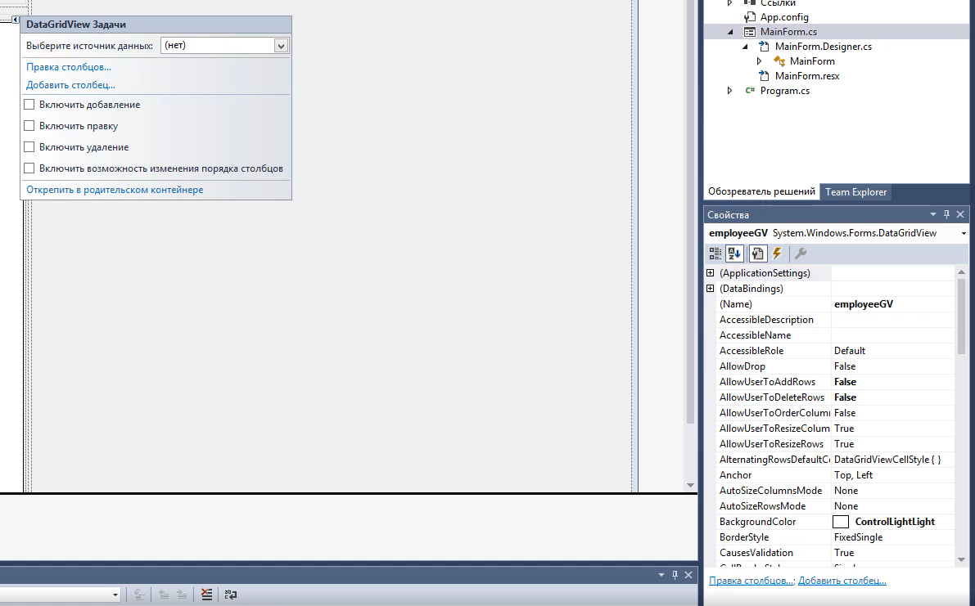

Рисунок 14 – Изменение свойств

Промежуточный вид нашего приложения изображен на рисунке 15.

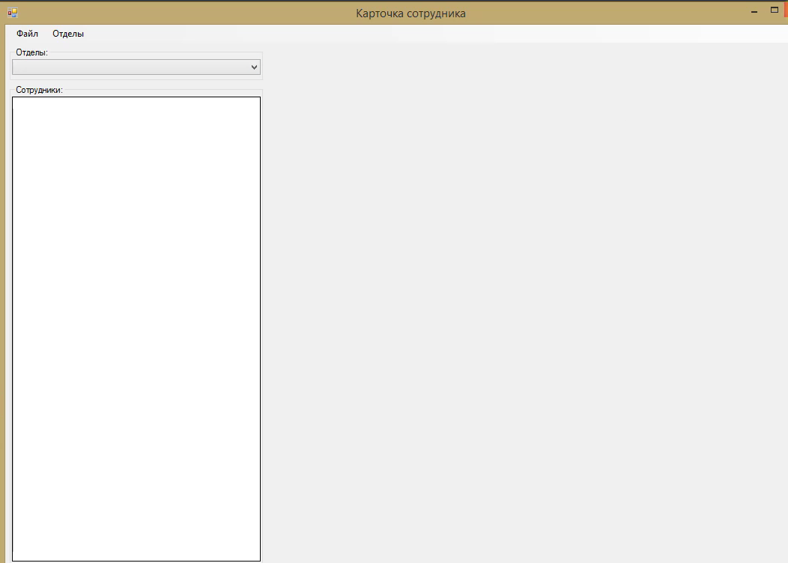

Рисунок 15 – Промежуточный вид

В дальнейшем мы перейдем к подключению базы данных и настройке следующих элементов. Этим мы займемся в следующей теме.

